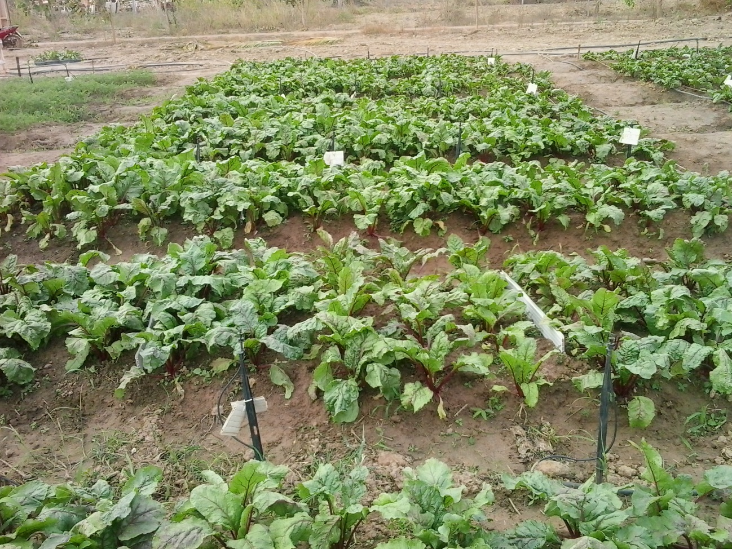
Foto 1 - Vista parcial da área experimental

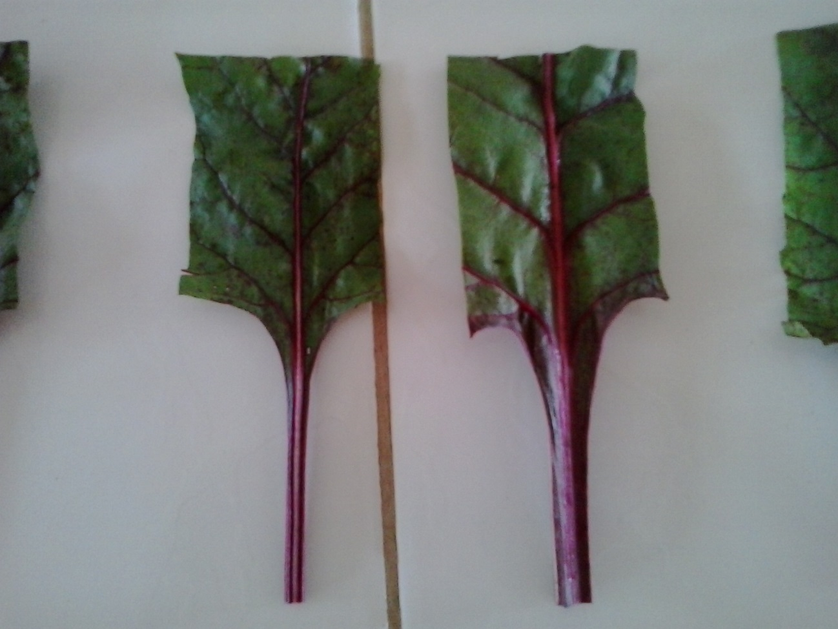
Foto 2 - Retângulos foliares utilizados na determinação da área foliar de Beta vulgaris L.
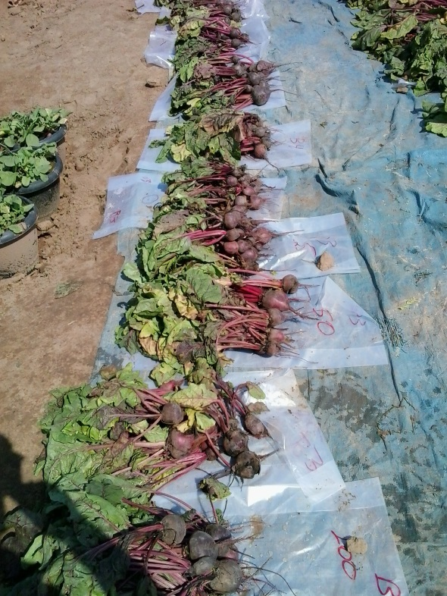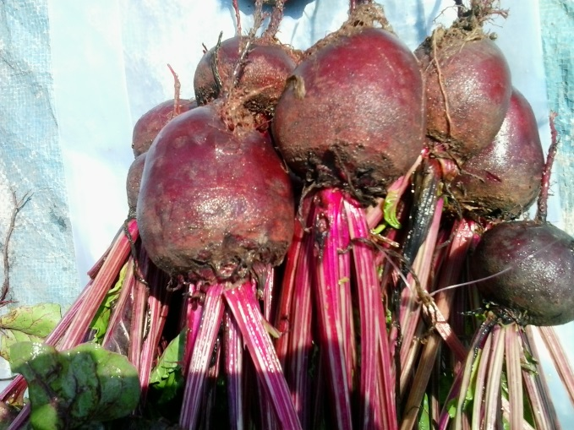

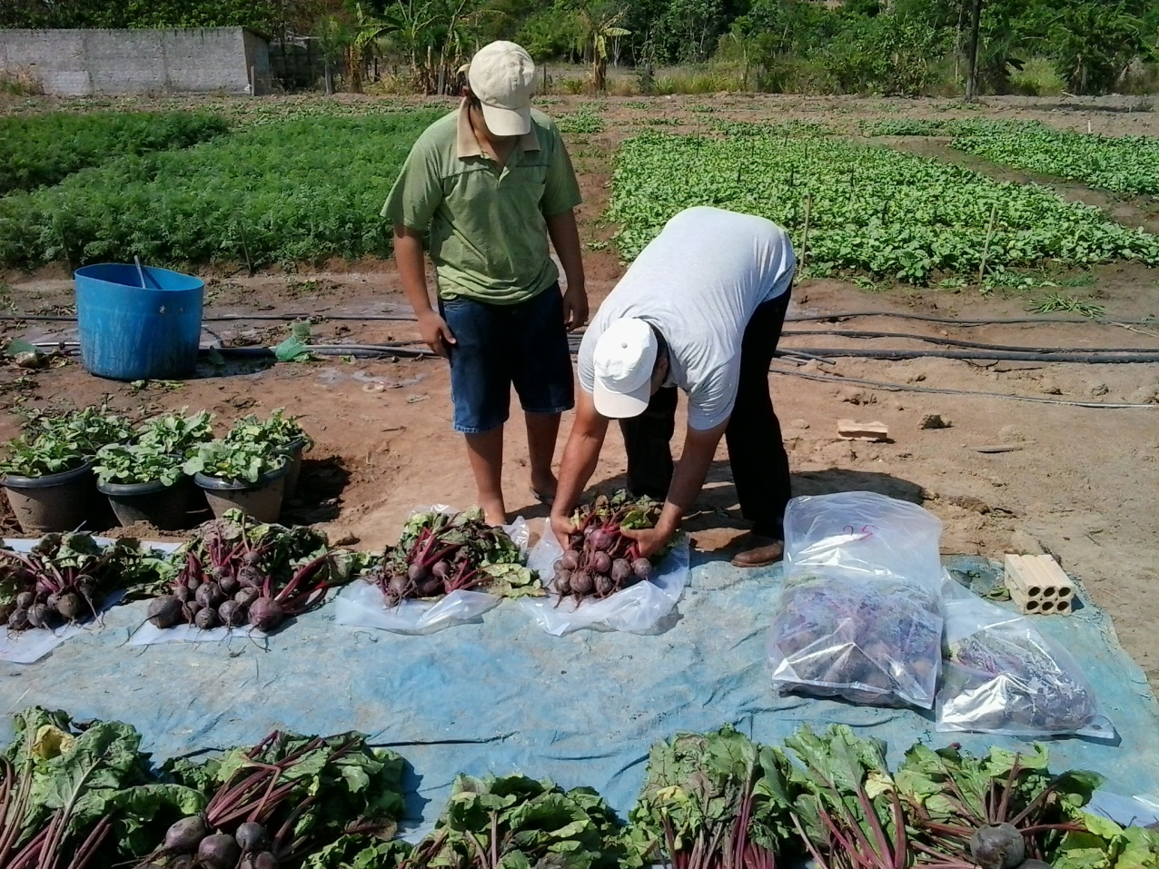
Foto 3 - Raízes de Beta vulgaris L. no momento da colheita na área útil das subparcelas.

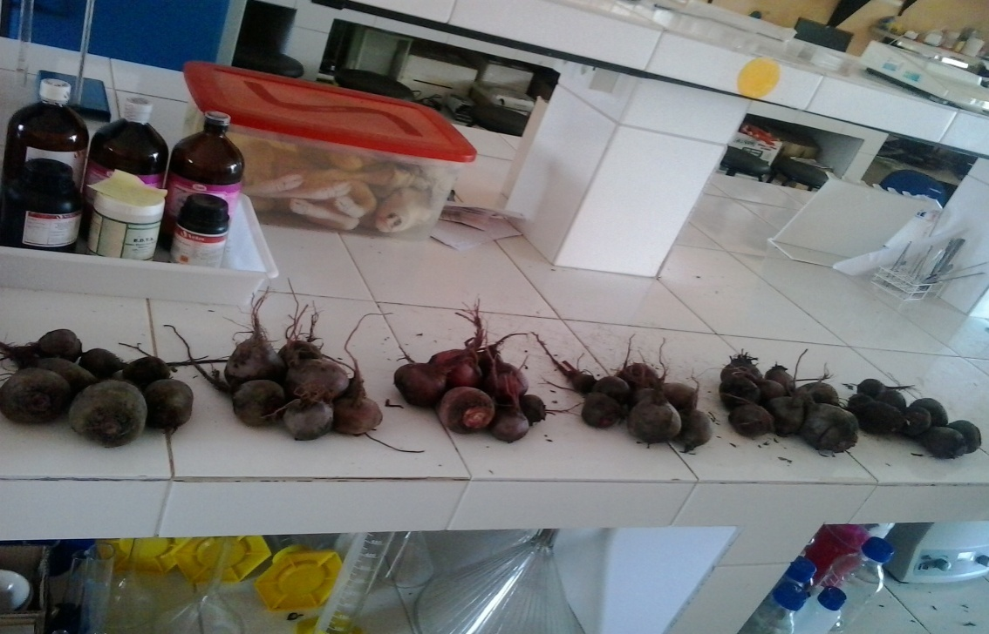
Foto 4 - Raízes comerciais de Beta vulgaris L. após classificação.

